Relazione Basi di Dati  
2019-2020

Andrea Mansi - 137857

Daniele Passabì - 137758

**Indice**

Introduzione 3

Requisiti 3

Fasi del progetto 3

1. Raccolta e analisi dei requisiti 4

Glossario dei termini 4

Analisi dei requisiti 5

2. Progettazione concettuale 7

3. Progettazione logica 8

Analisi delle prestazioni 8

Tabella dei volumi e delle operazioni 8

Frequenza operazioni 9

Ristrutturazione dello schema ER 10

Rimozione attributi multipli 10

Rimozione generalizzazioni 11

Analisi delle ridondanze 11

Schema relazionale 12

4. Progettazione fisica e implementazione 13

DBMS 13

Definizione delle tabelle 13

Vincoli di integrità 14

Definizione dei trigger e funzioni SQL relativi ai vincoli di integrità 15

Attributi derivati 17

Definizione dei trigger funzioni SQL relativi agli attributi derivati 17

Implementazioni degli indici 19

Implementazione 19

Analisi delle performance 19

5. Popolazione e analisi dei dati in R 19

Il codice R(??) 19

Analisi dei dati in R(??) 19

# Introduzione

<<introduzione al progetto da aggiungere>>

## Requisiti

Si vuole automatizzare il sistema di gestione degli animali di uno zoo.

* Ogni esemplare di animale ospitato è identificato dal suo genere (ad esempio, zebra) e da un codice unico all'interno del genere di appartenenza. Per ogni esemplare, si memorizzano la data di arrivo nello zoo, il nome proprio, il sesso, il paese di provenienza e la data di nascita.
* Lo zoo è diviso in aree. In ogni area c’è un insieme di case, ognuna destinata ad un determinato genere di animali. Ogni casa contiene un insieme di gabbie, ognuna contenente un solo esemplare. Ogni casa ha un addetto che pulisce ciascuna gabbia in un determinato giorno della settimana.
* Gli animali sono sottoposti periodicamente a controllo veterinario. In un controllo, un veterinario rileva il peso degli esemplari, diagnostica eventuali malattie e prescrive il tipo di dieta da seguire.

## Fasi del progetto

Segue la lista delle principali fasi del progetto:

* Raccolta e analisi dei requisiti;
* Progettazione concettuale;
* Progettazione logica;
* Progettazione fisica e implementazione;
* Popolazione e analisi dei dati in R.

# 1. Raccolta e analisi dei requisiti

## Glossario dei termini

La raccolta e analisi dei requisiti è stata preceduta dalla stesura di un glossario dei termini. Il suo scopo è quello di fornire, per ogni concetto rilevante: una breve descrizione del concetto, eventuali sinonimi, relazioni con altri concetti del glossario stesso.

|  |  |  |  |  |
| --- | --- | --- | --- | --- |
| **Termine** | **Descrizione** | **Sinonimi** | **Collegamenti** | **Tipologia** |
| *zoo* | Dominio del database | --- | --- | dominio del DB |
| *esemplare* | È identificato dal suo genere e da un codice unico all'interno del genere di appartenenza. | animale | veterinario, gabbia, genere | entità |
| *area* | È formata da un insieme di abitazioni in essa collocate. | zona | abitazione | entità |
| *abitazione* | È destinata ad un determinato genere di animali; ogni abitazione contiene un insieme di gabbie; ogni abitazione ha un addetto che pulisce ciascuna gabbia. | casa | gabbia, addetto pulizie, area, genere | entità |
| *collocata* | Mette in relazione un'abitazione con una determinata area. |  | abitazione, area | relazione |
| *in* | Mette in relazione le gabbie con l'abitazione in cui si trovano. |  | gabbia, abitazione | relazione |
| *contenuto* | Mette in relazione un esemplare con la gabbia nel quale è contenuto. |  | esemplare, gabbia | relazione |
| *gabbia* | Contiene un solo animale. Viene pulita regolarmente da un addetto alle pulizie. |  | esemplare, abitazione | entità |
| *addetto pulizie* | Pulisce tutte le gabbie assegnate all'abitazione in base al proprio turno di pulizia. | dipendente | abitazione | entità |
| *pulire* | Mette in relazione un addetto delle pulizie con le abitazioni che deve pulire. |  | abitazione, addetto pulizie | relazione |
| *veterinario* | Controlla/visita periodicamente gli esemplari. |  | esemplare | entità |
| *visitare* | Controllo periodico degli animali, rilevamento del peso, diagnostica di eventuali malattie, prescrizione del tipo di dieta. | visita | veterinario, esemplare | relazione |
| *genere* | Identifica il genere di un esemplare con cui è in relazione. Identifica il genere di animali che possono essere contenuti nelle gabbie di una determinata abitazione. | tipologia, specie | abitazione, esemplare | entità |
| *assegnato* | Mette in relazione un'abitazione con un genere per identificare il tipo di animali che possono essere contenuti nelle sue gabbie. |  | abitazione, genere | relazione |
| *appartiene* | Mette in relazione un esemplare con un genere per identificarne l'appartenenza. |  | esemplare, genere | relazione |

## Analisi dei requisiti

Segue il risultato dell’analisi dei requisiti. I requisiti ottenuti sono stati organizzati in gruppi, ciascuno contenente le funzionalità che il database deve fornire per ogni singola entità chiave.

**Dominio: zoo**

Il sistema deve permettere la gestione di uno zoo, deve quindi consentire di mantenere le informazioni sugli esemplari ospitati, sulle aree, abitazioni e gabbie dello zoo, sugli addetti alle pulizie e sui veterinari.

**Esemplare**

* Ogni esemplare è caratterizzato da:
  + genere e codice unico all'interno del genere di appartenenza
  + data di arrivo nello zoo e data di nascita
  + nome proprio
  + sesso
  + paese di provenienza
* Il sistema deve consentire:
  + l’inserimento (e la rimozione) di un esemplare in qualsiasi momento
  + l’assegnazione univoca (e lo spostamento) di ogni esemplare ad una singola gabbia
  + la gestione periodica dei controlli veterinari effettuati a ciascun esemplare

**Area**

* Le aree sono formate da un insieme di abitazioni
* Le aree sono contraddistinte da un nome (univoco)
* Il sistema deve consentire di:
  + gestire (aggiungere, modificare e rimuovere) le aree dello zoo
  + cambiare (per ciascuna area) le abitazioni che le appartengono
  + tenere traccia del numero di abitazioni assegnate a ciascun’area

**Abitazione**

* Le abitazioni sono contraddistinte da un ID univoco.
* Ogni abitazione:
  + è destinata ad un determinato genere di animale
  + possiede un insieme di gabbie ad essa assegnate (ciascuna contenente un esemplare)
  + ha un addetto alla pulizia delle gabbie
* Il sistema deve permettere di:
  + gestire (aggiungere, modificare e rimuovere) le abitazioni dello zoo
  + tenere conto del numero di gabbie assegnate a ciascuna abitazione
  + cambiare (per ciascuna abitazione) il genere assegnato

**Gabbia**

* Ciascuna gabbia è identificata da un ID univoco.
* Ciascuna gabbia contiene un solo animale (il cui genere deve coincidere con quello dell’abitazione in cui si trova)
* Il sistema deve permettere di:
  + gestire (aggiungere, modificare e rimuovere) le gabbie dello zoo
  + cambiare (per ciascuna gabbia) l’esemplare in essa contenuto

**Genere**

* Il sistema deve permettere di:
  + aggiungere e rimuovere generi gestiti dallo zoo
  + assegnare a ciascuna abitazione il genere di animale che può ospitare
  + assegnare a ciascun esemplare il genere a cui appartiene

**Dipendente**

* Ogni dipendente è caratterizzato da:
  + CF (codice fiscale)
  + nome
  + cognome
  + stipendio
  + uno o più numeri di telefono
* I dipendenti sono suddivisi in due categorie:
  + Addetto pulizie
    - pulisce ogni gabbia presente nell’abitazione a cui il suo turno di pulizia fa riferimento
  + Veterinario
    - visita periodicamente gli esemplari
* Il sistema deve permettere di:
  + gestire (aggiungere, modificare e rimuovere) i dipendenti dello zoo
  + tenere traccia dei controlli veterinari effettuati
  + modificare il turno di pulizia e le abitazioni assegnate agli addetti alle pulizie

**Visita**

* Ogni visita è caratterizzata da:
  + data, esemplare visitato e veterinario che ha effettuato la visita
  + rilevamento del peso
  + diagnostica di eventuali malattie
  + prescrizione tipologia di dieta
* Il sistema deve permettere di:
  + inserire, modificare e rimuovere nuove visite una volta che vengono effettuate
  + mantenere uno storico delle visite effettuate

**Vincoli aggiuntivi**

* Il sistema deve garantire che in ogni momento sia rispettato il vincolo di integrità sui generi, ovvero: un esemplare di genere x può essere contenuto solo in una gabbia appartenente ad una abitazione di genere assegnato x (ovvero il genere di un esemplare deve essere lo stesso del genere assegnato all’abitazione in cui è contenuta la sua gabbia).
* Vincoli di integrità sulle date: il sistema deve controllare i seguenti due vincoli relativi alle date:
  1. La data di arrivo di un esemplare non può essere antecedente alla sua data di nascita.
  2. Un esemplare non può aver ricevuto una visita prima ancora che sia arrivato nello zoo.

# 2. Progettazione concettuale

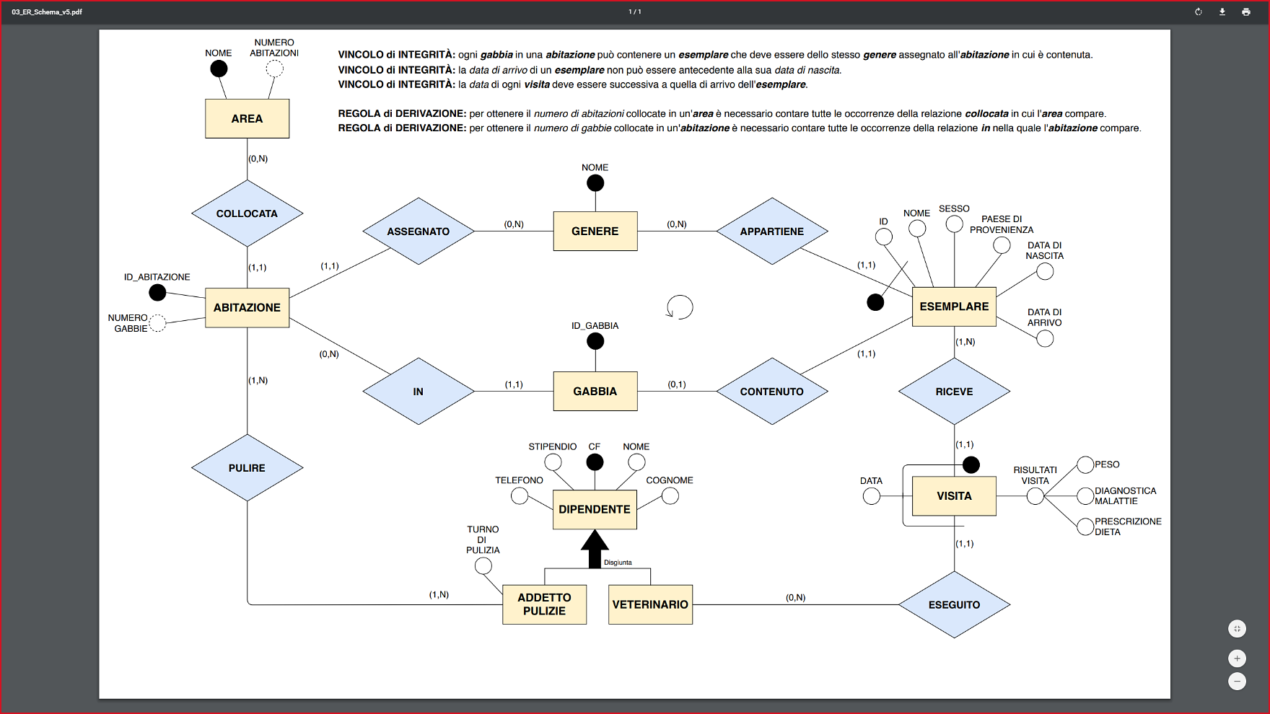Segue lo schema entità relazioni frutto della fase di progettazione concettuale.

<………scrivere qualcosa………..>

# 3. Progettazione logica

Seguono le fasi di progettazione logica.

## Analisi delle prestazioni

Come prima fase si è partiti effettuando un’analisi delle prestazioni basandosi su tabella dei volumi e operazioni. Il risultato dell’analisi è stato poi utilizzato come base di scelta per la ristrutturazione del modello entità relazioni.

### Tabella dei volumi e delle operazioni

Le seguenti tabelle sono frutto di una previsione d’uso del sistema ipotetica, in cui i volumi sono risultato di stime.

**Tabella dei volumi**

|  |  |  |  |  |  |
| --- | --- | --- | --- | --- | --- |
|  | **Concetto** | **Volume** |  | **Note** | |
| E | Area | 10 |  | n° medio di abitazioni per area | 10 |
| E | Abitazione | 100 |  | n° medio di gabbie per abitazione | 50 |
| E | Gabbia | 5000 |  | percentuale gabbie libere | 10% |
| E | Genere | 80 |  | media esemplari per genere | 56,25 |
| E | Esemplare | 4500 |  | media esemplari per abitazione (escluse quelle vuote) | 47,368 |
| E | Addetto pulizie | 100 |  | media gabbie assegnate a ciascun addetto | 50 |
| R | Collocata | 1000 |  | --- | --- |
| R | In | 5000 |  | si suppone che una gabbia vuota sia comunque assegnata | --- |
| R | Contenuto | 4500 |  | n° gabbie vuote | 500 |
| R | Assegnato | 95 |  | percentuale abitazioni senza genere assegnato (vuote) | 5% |
| R | Appartiene | 4500 |  | --- | --- |
| R | Pulire | 300 |  | n° medio abitazioni assegnate per ciascun addetto alle pulizie | 3 |
| R | Riceve | 270000 |  | --- | --- |
| R | Eseguito | 270000 |  | --- | --- |
| E | Visita | 270000 |  | n° medio visite per esemplare mensili | 0,5 |
| E | Veterinario | 20 |  | n° medio visite effettuate da veterinario dopo 10 anni | 13500 |
|  |  |  |  |  |  |
|  |  |  |  | durata (in anni) prevista utilizzo database | 20 |
|  |  |  |  | NB: si ipotizza che il numero di animali nello zoo rimanga pressoché costante, inoltre, il numero di visite è relativo a un periodo di 10 anni (metà vita del database). | |

**Tabella delle operazioni**

Si suppone che in ogni visita vengano lette mediamente le informazioni relative alle due visite precedenti.

Esemplare * n° medio visite mensili * 0.25

|  |  |  |  |
| --- | --- | --- | --- |
|  | **Operazione** | **Frequenza** | |
| **I** | Aggiunta nuovo esemplare | 5 | a sett. |
| **I** | Rimozione esemplare | 5 | a sett. |
| **I** | Ricerca collocazione di un esemplare | 4500 | al giorno |
| **I** | Lettura informazioni relative ad un esemplare | 900 | al giorno |
| **I** | Spostamento di un esemplare | 10 | a sett. |
| **I** | Aggiunta di una nuova visita | 563 | a sett. |
| **I** | Lettura informazioni di visite già effettuate | 1125 | a sett. |
| **B** | Lettura stipendio di ciascun dipendente dello zoo | 120 | al mese |
| **I** | Aggiunta, modifica e rimozione di gabbie | 30 | al mese |
| **I** | Aggiunta, modifica e rimozione di abitazioni | 5 | al mese |
| **I** | Aggiunta, modifica e rimozione dipendenti | 5 | al mese |

### Frequenza operazioni

Basandosi sulle tabelle dei volumi e delle operazioni sono state individuate le operazioni più e meno frequenti del database.

**Operazioni di scrittura:**

* **Operazioni più frequenti (a cadenza giornaliera)**
  + Aggiunta/rimozione di un esemplare ad una gabbia
  + Aggiunta/rimozione esemplari
  + Aggiunta nuove visite veterinarie (scrittura nello “storico”)
* **Operazioni meno frequenti**
  + Modifiche delle assegnazioni degli addetti alle pulizie (si suppone siano modifiche fatte di rado)
  + Aggiunta/rimozione dipendenti
  + Modifica della struttura gerarchica area/abitazione/gabbia (modificati molto raramente)

**Operazioni di lettura:**

* **Operazioni più frequenti (a cadenza giornaliera)**
  + Informazioni sugli esemplari (molto frequenti)
    - Attributi
    - Collocazione: le entità gabbia, abitazione, area verranno coinvolte nelle operazioni di lettura
  + Informazioni sulle visite (si ipotizza che prima di effettuare una visita, un veterinario consulti quelle precedenti)
* **Operazioni meno frequenti**
  + Informazioni sugli attributi dei dipendenti

## Ristrutturazione dello schema ER

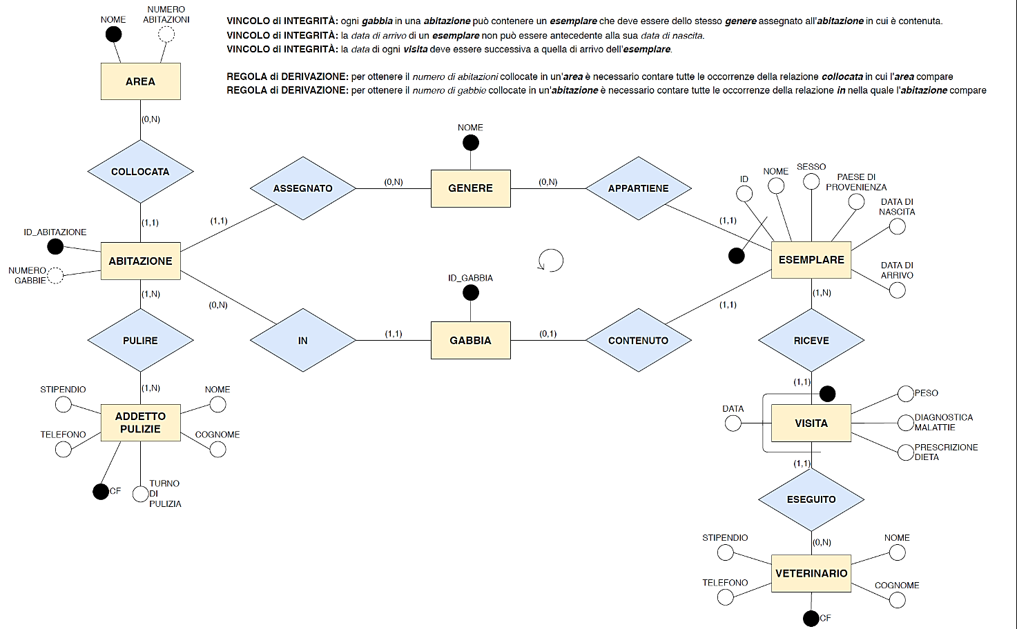Segue lo schema ER ristrutturato e le relative modifiche effettuate.

### Rimozione attributi multipli

**Attributo multiplo risultati visita (entità visita)**

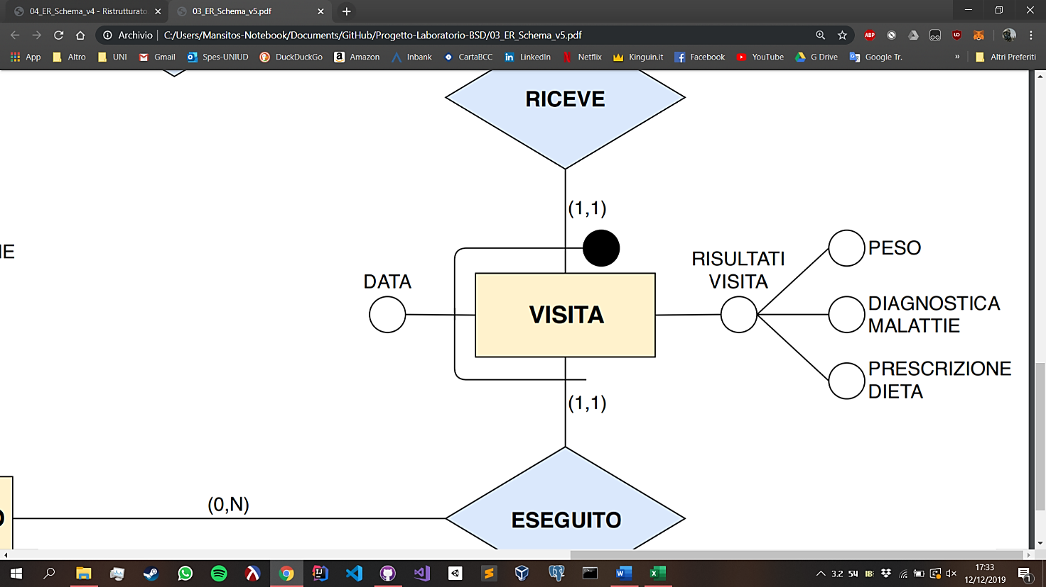

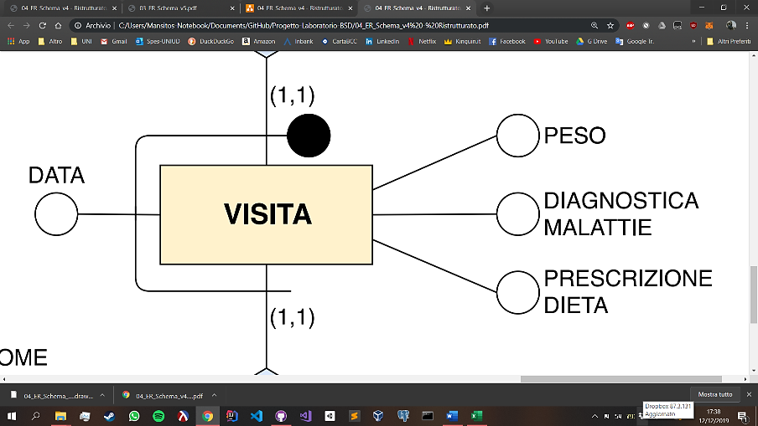

### Rimozione generalizzazioni

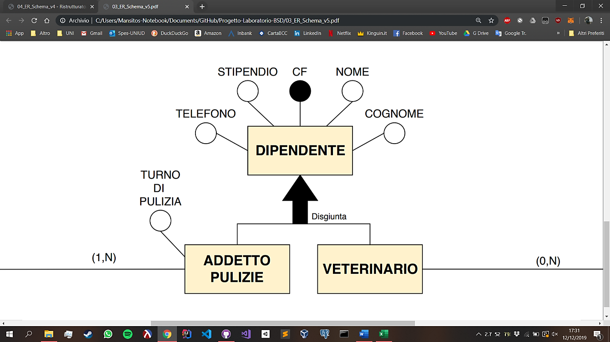**Generalizzazione addetto pulizie – veterinario, totale disgiunta**

In fase di analisi delle generalizzazioni è stato valutato di mantenere entrambi i figli e rimuovere l’entità genitore. I motivi che hanno portato a questa scelta sono:

* La generalizzazione è totale.
* Non risulta mai necessario rappresentare dipendenti che non siano addetti alle pulizie o veterinari
* Si suppone siano più frequenti le operazioni di lettura riguardanti gli attributi specifici (di addetto alle pulizie e veterinario) che quelli generici.
* Mantenere l’entità dipendente avrebbe comportato la presenza di un attributo il cui scopo sarebbe stato quello di indicare se un determinato dipendente fosse un addetto alle pulizie o un veterinario
  + Inoltre, l’attributo turno di pulizia sarebbe stato sempre presente per ogni dipendente, anche per i veterinari (a cui non serve).
* Mantenere l’entità dipendente avrebbe reso più difficoltoso il controllo e la gestione delle inconsistenze (ad es. un addetto alle pulizie che visita un esemplare.

Analisi delle ridondanze  
**Entità GENERE (ridondanza su ESEMPLARE-ABITAZIONE)**

Possibile inconsistenza: un’abitazione con genere assegnato “x” ha gabbie con esemplari di genere “y”.

Ovvero: “*se si ha un’****abitazione*** *x in relazione* ***assegnato*** *con il* ***genere*** *y mentre esiste un* ***esemplare*** *di* ***genere*** *diverso da y* ***contenuto*** *in una* ***gabbia*** *che è in relazione* ***in*** *con x, si ha un’inconsistenza”.*

Considerazioni:

* L’attributo genere non può essere rimosso dall’entità ESEMPLARE in quanto chiave (chiave multipla genere-id).
* La ricerca di quale genere sia assegnato a una determinata abitazione risulta più veloce nel caso in cui l’abitazione si trovi in relazione ASSEGNATO con l’entità GENERE (sulla base della tabella degli accessi riportata a pag. seguente).
* Non c’è necessità di modificare l’attributo genere nell’entità ESEMPLARE (se non in seguito a un inserimento errato, quindi, operazione molto rara).
* In riferimento a un futuro schema relazionale, in cui la relazione ASSEGNATO verrà rappresentata con la presenza dell’attributo GENERE in ABITAZIONE:
  + alla sua modifica sarà necessario gestire correttamente la riassegnazione degli esemplari (tutti) che non soddisfano più il vincolo di eguaglianza di genere.
  + si suppone che il numero di istanze presenti nel database dell’entità ESEMPLARE siano molto superiori al numero di istanze di ABITAZIONE, di conseguenza, la ridondanza dell’attributo non causa un eccessivo spreco di memoria secondaria.

Conclusioni: in seguito alle considerazioni sopra elencate è stato deciso di mantenere la ridondanza.

Si consideri ora l’operazione di recuperare l’informazione relativa al genere assegnato ad una determinata abitazione, valutiamo i costi nel caso di ridondanza rimossa o mantenuta.

**Caso relazione ASSEGNATO mantenuta:** per recuperare l’informazione relativa al genere assegnato ad una determinata abitazione sarà necessario leggere l’attributo “nome” dell’entità GENERE con cui essa si trova in relazione ASSEGNATO.

|  |  |  |  |  |
| --- | --- | --- | --- | --- |
| **Costrutto** | **Concetto** | **Tipo** | **n° accessi** | **Note** |
| E | ABITAZIONE | read | 1 | “trovo il record” |
| R | ASSEGNATO | read | 1 | “trovo il riferimento al genere” |
| E | GENERE | read | 1 | “trovo il record” |

**Caso relazione ASSEGNATO rimossa:** per recuperare l’informazione relativa al genere assegnato ad una determinata abitazione devo leggere l’attributo “genere” dell’entità ESEMPLARE in relazione CONTENUTO con una (indifferente quale) GABBIA in relazione IN con l’abitazione di riferimento.

|  |  |  |  |  |
| --- | --- | --- | --- | --- |
| **Costrutto** | **Concetto** | **Tipo** | **n° accessi** | **Note** |
| E | ABITAZIONE | read | 1 | “trovo il record” |
| R | IN | read | 1 | “trovo una gabbia contenuta” |
| E | GABBIA | read | 1 | “trovo il record” |
| R | CONTENUTO | read | 1 | “trovo il riferimento all’esemplare” |
| E | ESEMPLARE | read | 1 | “trovo il record” |

Risulta evidente che mantenendo la relazione ASSEGNATO tra le entità ABITAZIONE e GENERE il numero di operazioni è inferiore (3 al posto di 5).

**Attributi numero abitazioni**

L’attributo numero_abitazioni (attributo derivato) è ridondante in quanto è possibile calcolarlo contando quante volte una determinata AREA è in relazione COLLOCATA con delle abitazioni.

Si considera comunque opportuno mantenere l’attributo derivato (che dovrà essere aggiornato ad ogni aggiunta/rimozione di un’abitazione ad un’area) per abbattere il tempo di recupero di quest’informazione.

Considerando quindi l’operazione di recuperare l’informazione relativa al numero di abitazioni contenute in una determinata area.

**Caso attributo numero_abitazioni mantenuto:** per recuperare l’informazione voluta, basterà semplicemente leggere l’attributo numero_abitazioni.

|  |  |  |  |  |
| --- | --- | --- | --- | --- |
| **Costrutto** | **Concetto** | **Tipo** | **n° accessi** | **Note** |
| E | AREA | read | 1 | “trovo il record e leggo l’attributo” |

**Caso attributo numero_abitazioni rimosso:** nel caso in cui non si mantenga l’attributo derivato sarà necessario eseguirne il calcolo ogni qual volta che risulterà necessario recuperare l’informazione.

|  |  |  |  |  |
| --- | --- | --- | --- | --- |
| **Costrutto** | **Concetto** | **Tipo** | **n° accessi** | **Note** |
| E | AREA | read | 1 | “trovo il record” |
| R | COLLOCATA | read | 10 | “trovo le abitazioni in relazione” |
| E | ABITAZIONE | read | 10 | “trovo le abitazioni” |

*(NB: il valore 10 fa riferimento alla tabella dei volumi)*

**Operazione di aggiornamento dell’attributo derivato:** l’operazione dell’attributo derivato consiste nel recupero dell’informazione più una semplice operazione di scrittura.

|  |  |  |  |  |
| --- | --- | --- | --- | --- |
| **Costrutto** | **Concetto** | **Tipo** | **n° accessi** | **Note** |
| E | AREA | read | 1 | “trovo il record” |
| R | COLLOCATA | read | 10 | “trovo le abitazioni in relazione” |
| E | ABITAZIONE | read | 10 | “trovo le abitazioni” |
| E | AREA | write | 1 | “aggiorno l’attributo” |

*(NB: il valore 10 fa riferimento alla tabella dei volumi)*

Vanno ora fatte alcune considerazioni:

* nel caso in cui si eseguano molte più letture dell’attributo derivato che modifiche della struttura delle aree e abitazioni, risulta molto più vantaggioso mantenere l’attributo derivato. Se ad esempio in media si hanno 1000 letture dell’attributo derivato ogni aggiornamento dell’attributo, avremmo un costo pari a:
  + 1000x1+22 = 1022 con l’attributo derivato
  + 1000x21 = 21000 senza l’attributo derivato

con l’attributo derivato il vantaggio è: 1 – (1022/21000) = 95% degli accessi in meno

* nel caso in cui, invece, si eseguono relativamente poche letture dell’attributo derivato tra una modifica e l’altra dell’organizzazione aree-abitazioni risulta comunque vantaggioso mantenere l’attributo derivato, ma in percentuale minore. Se si hanno 5 letture dell’attributo derivato ogni aggiornamento dell’attributo, avremmo un costo pari a:
  + 5x1+22 = 28 con l’attributo derivato
  + 5x21 = 105 senza l’attributo derivato

con l’attributo derivato il vantaggio è di: 1 – (28/127) = 73% degli accessi in meno

* il caso finale (opposto del primo) è la situazione in cui il numero di variazioni della struttura di aree e abitazioni supera di molto il numero di volte in cui si necessita di conoscere il numero di abitazioni presenti in un’area. Se ad esempio si ha 1 lettura dell’attributo ogni 50 modifiche, avremmo un costo pari a:
  + 1x1+250x22 = 5501 con l’attributo derivato
  + 250x21 = 5250 senza l’attributo derivato

con l’attributo derivato il numero di accessi è maggiore del 5% (= 5501/5250)

Nel nostro caso è conveniente mantenere l’attributo derivato. Questo perché, nel caso reale, è molto più probabile che vengano lette informazioni riguardo le abitazioni, piuttosto che vengano effettuate modifiche e spostamenti.

**Attributi numero gabbie**

Le considerazioni riguardo l’attributo derivato numero_gabbie sono molto simili a quelle relative all’attributo numero_abitazioni. Questo perché, nel nostro caso, è molto più probabile che vengano spostati animali dentro le gabbie, piuttosto che le gabbie stesse. Dunque vi saranno più letture che update e, come nel caso precedente, è vantaggioso mantenere l’attributo derivato.

## Schema relazionale

Segue il modello relazionale.

**AREA** (nome, numero_abitazioni)

*NOT NULL: numero_abitazioni*

**ABITAZIONE** (ID, genere, numero_gabbie, area)

*ABITAZIONE (genere)* → *GENERE (nome)*

*ABITAZIONE (area)* → *AREA (nome)*

*NOT NULL: genere, numero_gabbie, area*

**GABBIA** (ID, abitazione)  
*GABBIA (abitazione)* → *ABITAZIONE (ID)*

*NOT NULL: abitazione*

**ESEMPLARE** (ID, genere, nome, sesso, paese_provenienza, data_nascita, data_arrivo, gabbia)  
*ESEMPLARE (genere)* →  *GENERE (nome)*

*ESEMPLARE (gabbia)* →  *GABBIA (ID)*

*NOT NULL: nome, sesso, data_arrivo, gabbia*

*UNIQUE: gabbia*

**GENERE** (nome)

**ADDETTO PULIZIE** (CF, nome, cognome, stipendio, telefono, turno_pulizia)

*NOT NULL: nome, cognome, stipendio, turno_pulizia*

**PULIRE** (addetto_pulizie, abitazione)

*PULIRE (addetto_pulizie)* → *ADDETTO_PULIZIE(CF)*

*PULIRE (abitazione)* → *ABITAZIONE (ID)*

**VETERINARIO** (CF, nome, cognome, stipendio, telefono)

*NOT NULL: nome, cognome, stipendio*

**VISITA** (veterinario, esemplare_id, esemplare_gen, data, peso, diagnostica, dieta)

*VISITA (veterinario)* → *VETERINARIO (CF)*

*VISITA (esemplare_id)* → *ESEMPLARE (ID)*

*VISITA (esemplare_genere)* → *ESEMPLARE (genere)*

*NOT NULL: peso, diagnostica, dieta*

# 4. Progettazione fisica e implementazione

Conclusa la progettazione logica si è passato con il progettare il database. Questa fase ha portato a una serie di decisioni relative alla fase di implementazione, come: tipi di dati da utilizzare per i vari attributi, individuazione dei trigger necessari per eseguire i controlli sui vincoli di integrità e sul calcolo degli attributi derivati, scelte relative agli indici etc. Per evitare di descrivere ogni riga di codice e ogni scelta anche banale, seguirà una lista solo di quelle scelte che si considerano meno ovvie e di qualche esempio rappresentativo per ogni fase.

## DBMS

Il database è stato implementato utilizzando il DBMS ad oggetti PostgreSQL. Segue la descrizione delle varie fasi con relativi commenti. La macchina su cui è stato implementato e su cui sono stati eseguiti i test è composta da:

* **CPU:** i7 9700K 5Ghz
* **RAM:** 2x8Gb Corsair Vengeance 3400Mhz
* **Memoria 2°:** Samsung 970 EVO Plus
* **SO:** Windows 10 x64

**Il codice SQL è fornito in allegato alla relazione insieme a una copia importabile del DB già popolato.**

## Definizione delle tabelle

Durante la definizione delle tabelle sono state fatte alcune scelte relative ai tipi dei dati da utilizzare per rappresentare le informazioni relative agli attributi. Più nello specifico è stato scelto di rappresentare:

* i nomi e cognomi con variabili di tipo ***varchar(32)***
* gli id con il tipo di dato ***oid*** già fornito da PostgreSQL
* il sesso degli esemplari con un ***char***che può assumere solo valore ‘M’ o ‘F’
  + con relativo check per controllarne la correttezza:

*check*(sesso IN ( 'F' , 'M' ))

* gli attributi *turno di pulizia*, *diagnostica* e *dieta* con ***varchar(1024)***.
* le date utilizzando il tipo di dato ***date*** già fornito da PostgreSQL
* i CF dei dipendenti con ***char(16)***(non viene effettuato un controllo sulla sua correttezza)
* attributi come *stipendio*, *numero_gabbie* e *numero_abitazioni* con interi con relativo check per controllare che siano positivi

Segue un esempio di creazione di tabella per l’entità ESEMPLARE.

create table Esemplare(

    id                  *oid*,

    genere              varchar(32),

    nome                varchar(32) not null,

    sesso               varchar(1) *check*(sesso IN ( 'F' , 'M' )) not null,

    paese_provenienza   varchar(32) not null,

    data_nascita        date,

    data_arrivo         date not null,

    gabbia              *oid* unique not null,

*constraint* pk_Esemplare primary key(id,genere),

*constraint* fk_genere_Esemplare_Genere *foreign key* (genere) *references* Genere(nome)

*on delete* restrict

        on update cascade,

*constraint* fk_gabbia_Esemplare_Gabbia *foreign key* (gabbia) *references* Gabbia(id)

*on delete* restrict

        on update cascade

);

**Note:** è stato scelto di vietare la cancellazione di un genere (tramite **on delete restrict** sul vincolo di chiave esterna) affinché nel database siano presenti esemplari che ne fanno parte; analogamente non è possibile eliminare una gabbia se contiene un animale. Scelte simili sono state fatte per aree, abitazioni, visite etc.

**Notazione nomi vincoli**: per chiarezza si illustra brevemente il criterio di nomina dei vincoli:

* **pk** e **fk** stanno a indicare rispettivamente PrimaryKey e ForeignKey

Nel caso di vincolo di chiave primaria, dopo l’identificatore pk viene indicato a quale tabella fa riferimento.

Nel caso di vincolo di chiave esterna la sintassi di nomina è la seguente:

*fk_<attributo_coinvolto>_<tabella_del_vincolo>_<tabella_dell’attributo>*

**on delete casade nella tabella visita:**Nella tabella VISITA è stato scelto di utilizzare **on delete cascade** nell’attributo esemplare (chiave esterna) in modo tale che in seguito alla rimozione dell’esemplare X, tutte le visite effettuate su di esso vengano rimosse dallo storico.

*constraint* fk_esemplare_gen_Visista_Genere *foreign key* (esemplare_gen,esemplare_id)

*references* Esemplare(genere,id)

*on delete*cascade *- se un esemplare viene rimosso, cancello tutte le visite eseguite su di esso*

        on update cascade

È possibile visionare il codice sorgente in cui nella prima parte sono presenti le definizioni di tutte le tabelle con relativi commenti.

## Vincoli di integrità

Si riportano i vincoli di integrità da controllare:

|  |  |
| --- | --- |
| **ID** | **Descrizione** |
| **1** | ogni ***gabbia*** in una ***abitazione*** può contenere un ***esemplare*** che deve essere dello stesso ***genere*** assegnato all'***abitazione*** in cui è contenuta. |
| **2** | la *data di arrivo* di un ***esemplare*** non può essere antecedente alla sua *data di nascita*. |
| **3** | la *data* di ogni ***visita*** deve essere successiva a quella di arrivo dell'***esemplare***. |

Segue a pagina successiva la fase relativa alla definizione e implementazione dei trigger necessari per il controllo dei vincoli di integrità in tabella.

### Definizione dei trigger e funzioni SQL relativi ai vincoli di integrità

La tabella illustra i controlli da effettuare in relazione ai vincoli di integrità sopra illustrati.

|  |  |
| --- | --- |
| **ID** | **Controllo da eseguire** |
| **1** | All'aggiunta **(INSERT/UPDATE)** di un esemplare ad una gabbia bisogna controllare che l'abitazione in cui essa sia contenuta abbia il genere assegnato corretto (ovvero uguale). *(“vincolo di genere”)* |
| **2** | Alla modifica (spostamento) **(UPDATE)** di una gabbia in una abitazione, bisogna controllare che il genere dell'animale in essa contenuto combaci con quello assegnato alla nuova abitazione di destinazione; similmente al controllo n°1  **NB:** non serve eseguire il check sull'inserimento perché è necessario prima aggiungere una gabbia e poi assegnargli un animale, di conseguenza, non è possibile assegnare una gabbia errata alla sua aggiunta in quanto sono sempre vuote durante la creazione. |
| **3** | All'aggiunta **(INSERT/UPDATE)** di un esemplare bisogna controllare che data arrivo >= data nascita. |
| **4** | All'aggiunta **(INSERT/UPDATE)** di una visita bisogna controllare che data visita > data arrivo esemplare. |
| **5** | Alla modifica di un genere assegnato **(UPDATE)** ad un'abitazione, bisogna controllare che non vengano violati i vincoli di genere (in riferimento al n°1)  **NB:** non serve il check sull'insert perché non è possibile inserire una abitazione già con delle gabbie (non c'è rischio che queste violino il vincolo di genere perché vengono aggiunte e controllate successivamente) |
| **6** | Alla modifica della data di arrivo di un esemplare bisogna controllare che questa sia coerente con le date delle visite: una visita non può essere stata effettuata prima che un esemplare sia arrivato nello zoo. |

Segue il codice della creazione dei trigger necessari per eseguire i controlli appena elencati.

create trigger aggiunta_modifica_esemplare *– per il controllo n°1,3,6*

before insert or update of data_arrivo,data_nascita,genere,gabbia on Esemplare

for each row

execute procedure aggiunta_modifica_esemplare();

create trigger modifica_gabbia *– per il controllo n°2*

before update of abitazione on Gabbia

for each row

execute procedure modifica_gabbia();

create trigger aggiunta_modifica_visita *– per il controllo n°4*

before insert or update of data on Visita

for each row

execute procedure aggiunta_modifica_visita();

create trigger modifica_genere_abitazione *– per il controllo n°5*

before update of genere on Abitazione

for each row

execute procedure modifica_genere_abitazione();

Verrà ora illustrato solo il funzionamento del primo trigger (e relativa funzione) in quanto il più complesso.

**Trigger aggiunta_modifica_esemplare:**Il trigger aggiunta_modifica_esemplare causa l’esecuzione di una procedura che si assicura che i controlli n°1, 3 e 6 elencati nella tabella vengano passati con successo. Più nello specifico la procedura è chiamata ogni qual volta che il vincolo di integrità rischia di non essere rispettato, ovvero quando:

* inseriamo un nuovo esemplare
* aggiorniamo i campi ***data_arrivo, data_nascita, genere*** e ***gabbia*** (in quanto gli altri non rischiano di violare alcun vincolo).

La funzione che viene chiamata e che esegue i tre controlli è la seguente:

create or replace function aggiunta_modifica_esemplare()

returns trigger as $$ begin

*-- questa prima fase esegue il primo controllo della tab. --*

*In questa fase controllo che il genere dell’esemplare che sto aggiungendo/spostando sia lo stesso dell’abitazione di destinazione (che ottengo andando a guardare dov’è collocata la gabbia)*

    perform *

    from(select    A.genere *- ottengo il genere assegnato all'abitazione contenente la gabbia.*

         from      Abitazione A

         where     A.id IN(select    G.abitazione *- ottengo l'id dell'abit. della gabbia in cui*

                             from    Gabbia G *sto inserendo l'esemplare*

                            where    G.id = new.gabbia)) genere_ok

    where new.genere = genere_ok.genere;

*-- questa seconda fase esegue il terzo controllo della tab. (nel caso il n°1 abbia avuto successo) –*

*Un semplice controllo sulle date, nel caso la condizione risulti VERA (e quindi le date non sono congrue)*

*viene lanciata un’eccezione (diversa in base al tipo di operazione).*

    if found then

        if(new.data_arrivo <= new.data_nascita) then *- dopo aver controllato il vincolo 1, controlliamo il*

*vincolo 3 (la coerenza delle date)*

            if(TG_OP = 'UPDATE') then

               raise exception 'Operazione di UPDATE non consentita! La modifica delle date ha portato a

delle incongruenze! Vincolo da rispettare: la data di nascita deve essere

  antecedente o uguale alla data di arrivo';

            elseif(TG_OP = 'INSERT') then

               raise exception 'Operazione di INSERT non consentita! L'esemplare possiede delle incongruenze

sulle date! Vincolo da rispettare: la data di nascita deve essere antecedente

o uguale alla data di arrivo';

            end if;

        end if; *- end if del controllo sulle date*

*-- questa terza fase esegue il sesto controllo della tab. (nel caso il n°3 abbia avuto successo)*

*Il perform va alla ricerca di visite la cui data di esecuzione risulterebbe antecedente alla nuova*

*data d’arrivo dell’esemplare, se ne vengono trovate viene lanciata un’eccezione*

        perform *

        from    Visita V

        where   V.esemplare_id = new.id and V.esemplare_gen = new.genere and V.data < new.data_arrivo;

        if found then

            raise exception 'Operazione di UPDATE non consentita! La modifica della data di arrivo ha causato

un'incongruenza: ci sono visite effettuate prima della nuova data di arrivo

dell'esemplare ma non si può aver visistato un esemplare prima che questo sia

arrivato nello zoo.';

        end if; *- end if del controllo sulle visite*

        return new; *- tutti i controlli sono andati a buon fine, ritorna NEW*

    end if; *- se il primo controllo non è andato a buon fine: eccezione sul genere*

    if(TG_OP = 'UPDATE') then

        if(new.genere = old.genere) then

            raise exception 'Operazione di UPDATE non consentita! La gabbia in cui si vuole spostare

l’esemplare è contenuta in un abitazione il cui genere assegnato differisce

  da quello dell''esemplare';

        elseif(new.gabbia = old.gabbia) then

            raise exception 'Operazione di UPDATE non consentita! Il nuovo genere assegnato all''esemplare

non concide con quello assegnato all''abitazione in cui è contenuta la sua

gabbia';

        end if;

        raise exception 'Operazione di UPDATE non consentita! ';

    elseif(TG_OP = 'INSERT') then

       raise exception 'Operazione di INSERT non consentita! La gabbia in cui si vuole inserire l'esemplare è  contenuta in un abitazione il cui genere assegnato differisce da quello dell''esemplare';

    end if;

end; $$ language plpgsql;

## Attributi derivati

Oltre a vincoli di integrità, il database presenta alcuni attributi derivati che devono essere aggiornati al verificarsi di determinati eventi. L’approccio è stato quello di definire dei trigger che eseguono una chiamata alle funzioni per il calcolo degli attributi derivati quando necessario. Iniziamo elencando gli attributi derivati.

|  |  |  |
| --- | --- | --- |
| **attributo derivato** | **tabella di appartenenza** | **significato** |
| *numero_gabbie* | ABITAZIONE | indica il n° di gabbie con cui è in relazione IN |
| *numero_abitazioni* | AREA | indica in n° di abitazioni con cui è in relazione COLLOCATA |

### Definizione dei trigger funzioni SQL relativi agli attributi derivati

Iniziamo illustrando le regole di derivazione: data una abitazione X, la regola di derivazione dell’attributo derivato numero_gabbie consiste nel semplice conteggio del numero di gabbie in relazione IN (collocate al suo interno) con X. La regola per il secondo attributo derivato è analoga.

Risulta quindi necessario aggiornare l’attributo **numero_gabbie** ogni qual volta venga eseguita una delle seguenti operazioni:

* **INSERIMENTO** di un record nella tabella GABBIA --> *numero_gabbie++*
* **ELIMINAZIONE** di un record dalla tabella GABBIA --> *numero_gabbie--*
* **UPDATE** del campo abitazione nella tabella GABBIA: consiste nello spostamento di una gabbia, quindi bisogna ricalcolare l’attributo per l’abitazione di partenza (*numero_gabbie--*) e per l’abitazione di destinazione (*numero_gabbie++*) solo dopo aver controllato che lo spostamento sia consentito, ovvero che non violi il vincolo di genere.

Per l’attributo numero_abitazioni si è seguito lo stesso identico approccio, seguirà quindi l’illustrazione solo del primo trigger e relativa funzione per evitare di illustrare una seconda implementazione pedissequa.

Definizione del trigger per l’aggiornamento del n° gabbie

create trigger aggiorna_numero_gabbie

after insert or delete or update of abitazione on Gabbia

for each row

execute procedure aggiorna_numero_gabbie();

Funzione SQL per l’aggiornamento del n° gabbie

create or replace function aggiorna_numero_gabbie()

returns trigger as $$ begin

*-- disattivazione temporanea del trigger che vieta le modifiche dell’attributo derivato --*

*è stato implementato un trigger che vieta all’utente di eseguire degli update manuali sull’attributo derivato per evitare che inserisca valori inconsistenti. Questo trigger va disabilitato temporaneamente durante l’aggiornamento (eseguito da codice, quindi non manuale -> CONSENTITO) del relativo attributo derivato.*

    ALTER TABLE Abitazione DISABLE TRIGGER deny_modifica_manuale_numero_gabbie;

    update Abitazione set numero_gabbie = (select  count(*)

                                            from   Gabbia G

                                            where  G.abitazione = new.abitazione)

    where  id = new.abitazione; *- update dell’attributo derivato della nuova tupla/tupla aggiornata*

    update Abitazione set numero_gabbie = (select  count(*)

                                            from   Gabbia G

                                            where  G.abitazione = old.abitazione)

    where  id = old.abitazione; *- update dell’attributo derivato della vecchia tupla (nel caso di UPDATE)*

*-- riattivazione del trigger dopo aver aggiornato l’attributo derivato –*

    ALTER TABLE Abitazione ENABLE TRIGGER deny_modifica_manuale_numero_gabbie;

    return new;

end; $$ language plpgsql;

Il trigger citato precedentemente nell’illustrazione del codice della funzione **aggiorna_numero_gabbie** è il seguente: **deny_modifica_manuale_numero_gabbie** e si occupa di risolvere il problema di negare la modifica manuale dell’attributo numero_gabbie in quanto attributo derivato. Una modifica manuale causerebbe inconsistenze. Segue il codice del trigger e della relativa funzione.

Definizione del trigger per evitare modifiche manuali dell’attributo derivato

create trigger deny_modifica_manuale_numero_gabbie

before update of numero_gabbie on Abitazione

for each row

execute procedure deny_modifica_manuale_numero_gabbie();

Relativa funzione SQL:

create or replace function deny_modifica_manuale_numero_gabbie()

returns trigger as $$

begin

*-- l’utente viene notificato che l’update violerebbe un vincolo di integrità, l’op. viene abortita --*

    if(new.numero_gabbie != old.numero_gabbie) then

        raise exception'MODIFICA DI UN ATTRIBUTO DERIVATO: Il numero di gabbie contenute in un''abitazione è

un attributo derivato e quindi non può essere modificato manualmente! verrà

reimpostato al valore corretto!';

    end if;

        return new;

end;

$$ language plpgsql;

Un ultimo problema relativo all’attributo derivato numero_gabbie è il seguente: alla creazione di una abitazione, l’attributo deve avere valore uguale a 0, in quanto l’abitazione non contiene gabbie. Bisogna quindi far sì che l’utente non possa inserire valori diversi da zero durante la creazione, o permetterglielo ma correggendo il record subito dopo e notificarglielo (via log ad esempio). Nel nostro caso è stato seguito il secondo approccio. Segue trigger e relativa funzione.

Definizione del trigger:

create trigger set_default_numero_gabbie

before insert on Abitazione

for each row

execute procedure set_default_numero_gabbie();

Definizione della funzione SQL:

create or replace function set_default_numero_gabbie()

returns trigger as $$

begin

if(new.numero_abitazioni != 0) then

    new.numero_gabbie := 0;

    raise warning 'Il numero di gabbie è stato impostato a 0 in quanto il valore presente nella query di

INSERT non era valido';

    return new;

end if;

return new;

end;

$$ language plpgsql;

**Esempio:**  
Inserendo la seguente tupla: **insert into Abitazione values (123456, 'Leone', 5, 'Area 1');**il database restituisce il messaggio presente nel codice (di tipo warning, quindi non interrompe l’operazione di INSERT) avvisando l’utente che l’inserimento è andato a buon fine, ma successivamente a una modifica dell’attributo derivato al valore corretto. La tupla inserita realmente nel database risulta quindi:

**(123456, 'Leone', 0, 'Area 1')**

Analogamente per l’attributo derivato numero_abitazioni, sono stati implementati gli stessi trigger e funzioni SQL appena illustrate.

## Implementazioni degli indici

<<…scelte…>>

### Implementazione

<<…implementazione indici in postgresql…>

### Analisi delle performance

<<… query speed with and without indexes comparison…>>

# 5. Popolazione e analisi dei dati in R

Successivamente alla creazione del database e all’implementazione dei trigger, il DB è stato popolato con dati fittizi.

### Il codice R

Vengono riportati alcuni frammenti di codice utilizzati nella popolazione del DB. Nella popolazione sono stati utilizzati i valori presenti nella tabella dei volumi.

**Popolazione tabella AREA**

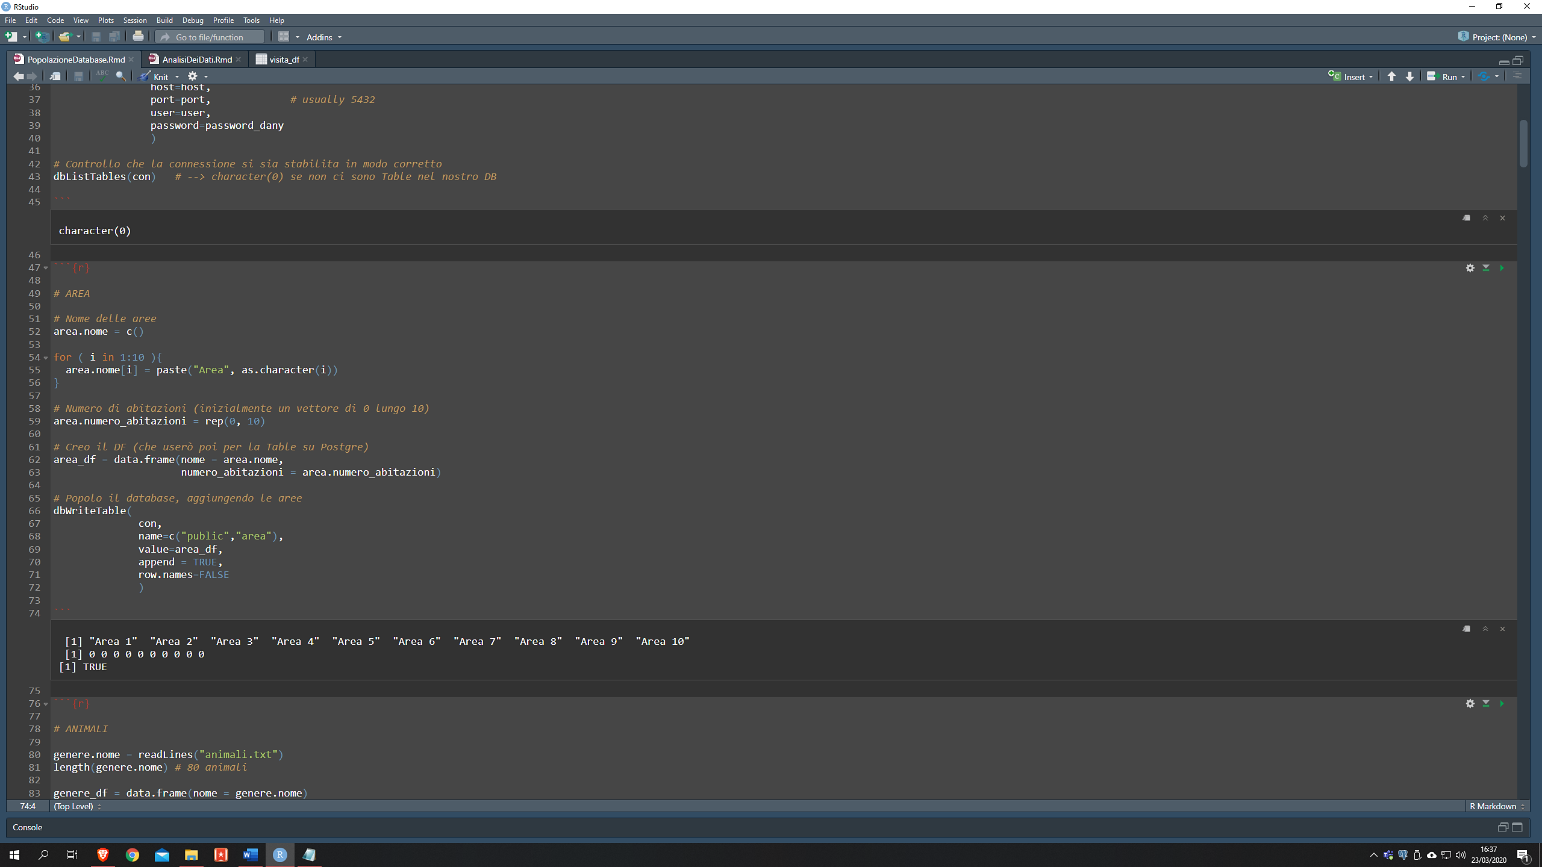

**Popolazione tabella ABITAZIONE**

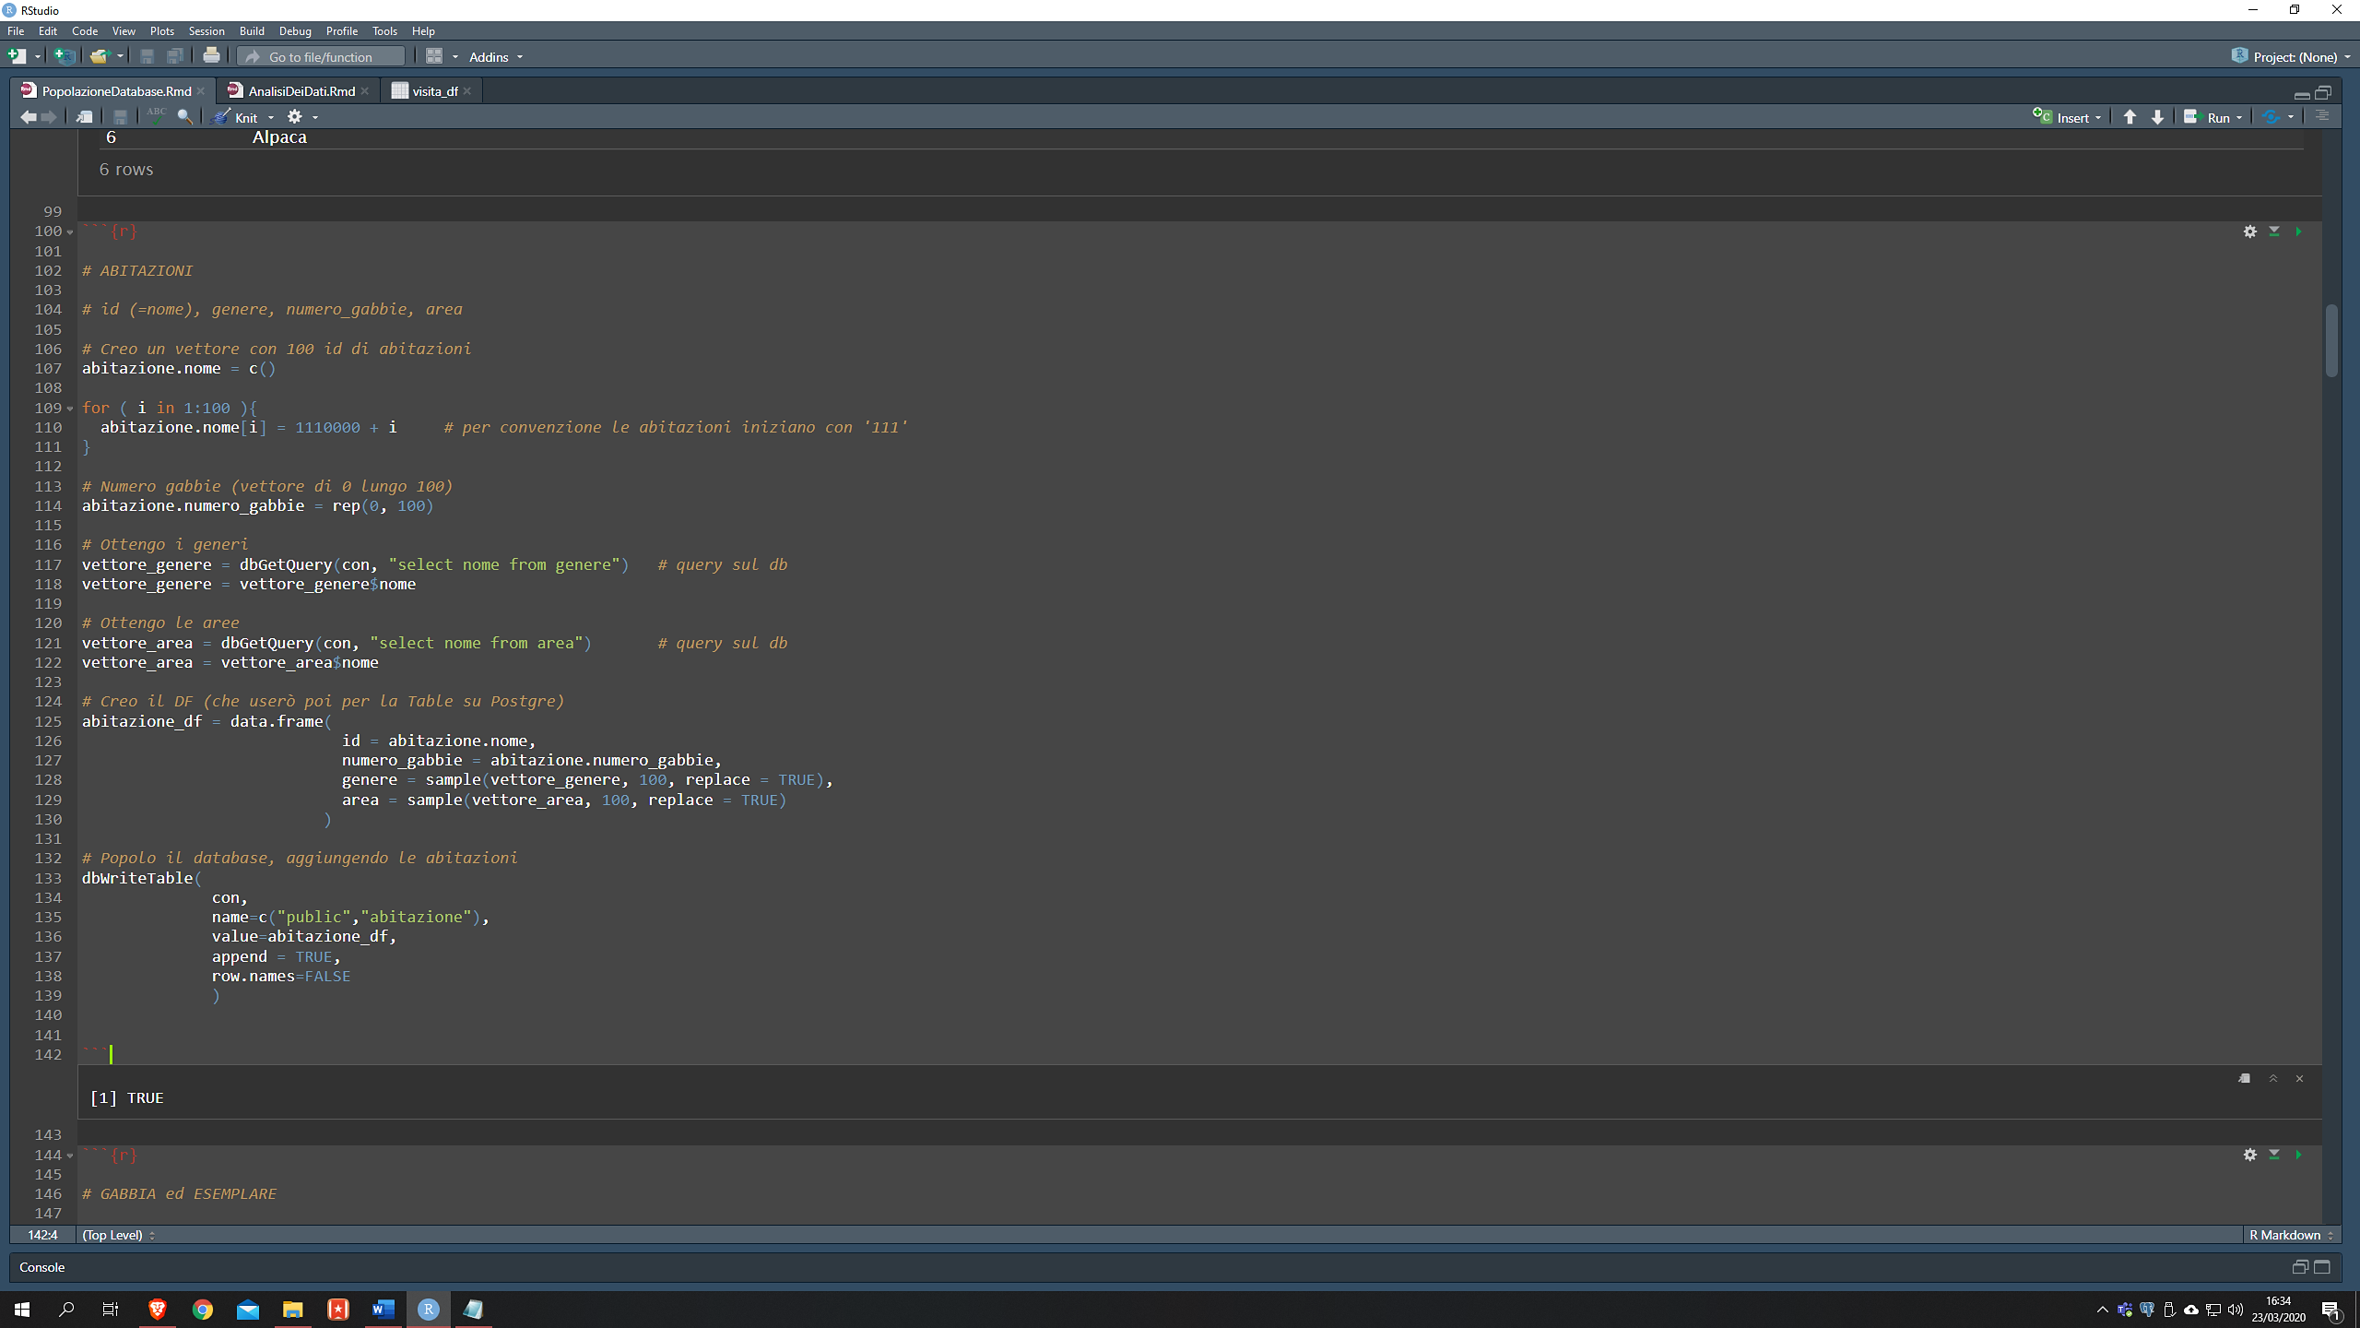

### 

**Popolazione tabella ADDETTO_PULIZIE**

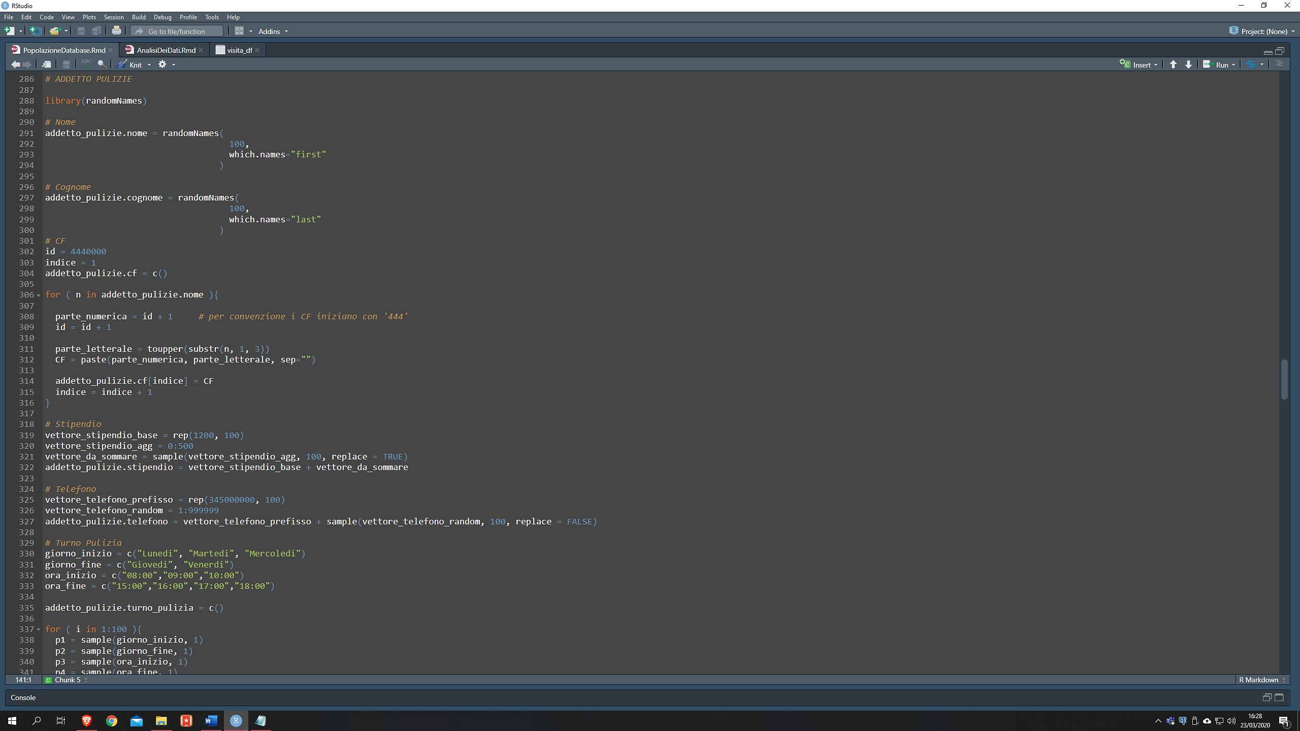

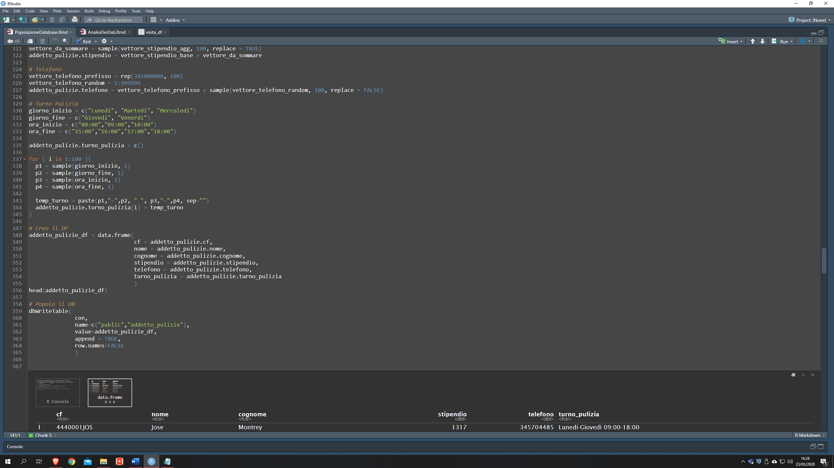

### Analisi dei dati in R

Successivamente alla popolazione del database, sono state eseguite alcune semplici analisi sui dati. Di seguito vengono riportati alcuni passaggi fondamentali e risultati ottenuti.

**Interrogazione DB**

Vengono così ottenuti i dataframe su cui eseguire le successive analisi. Inoltre, viene effettuato un controllo sulla correttezza del numero di entry.

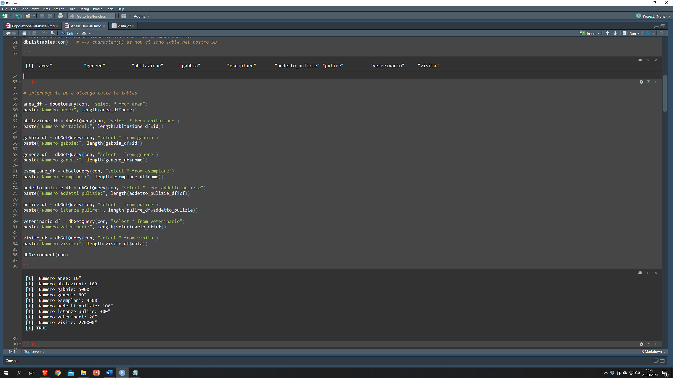



**Aree ed abitazioni**

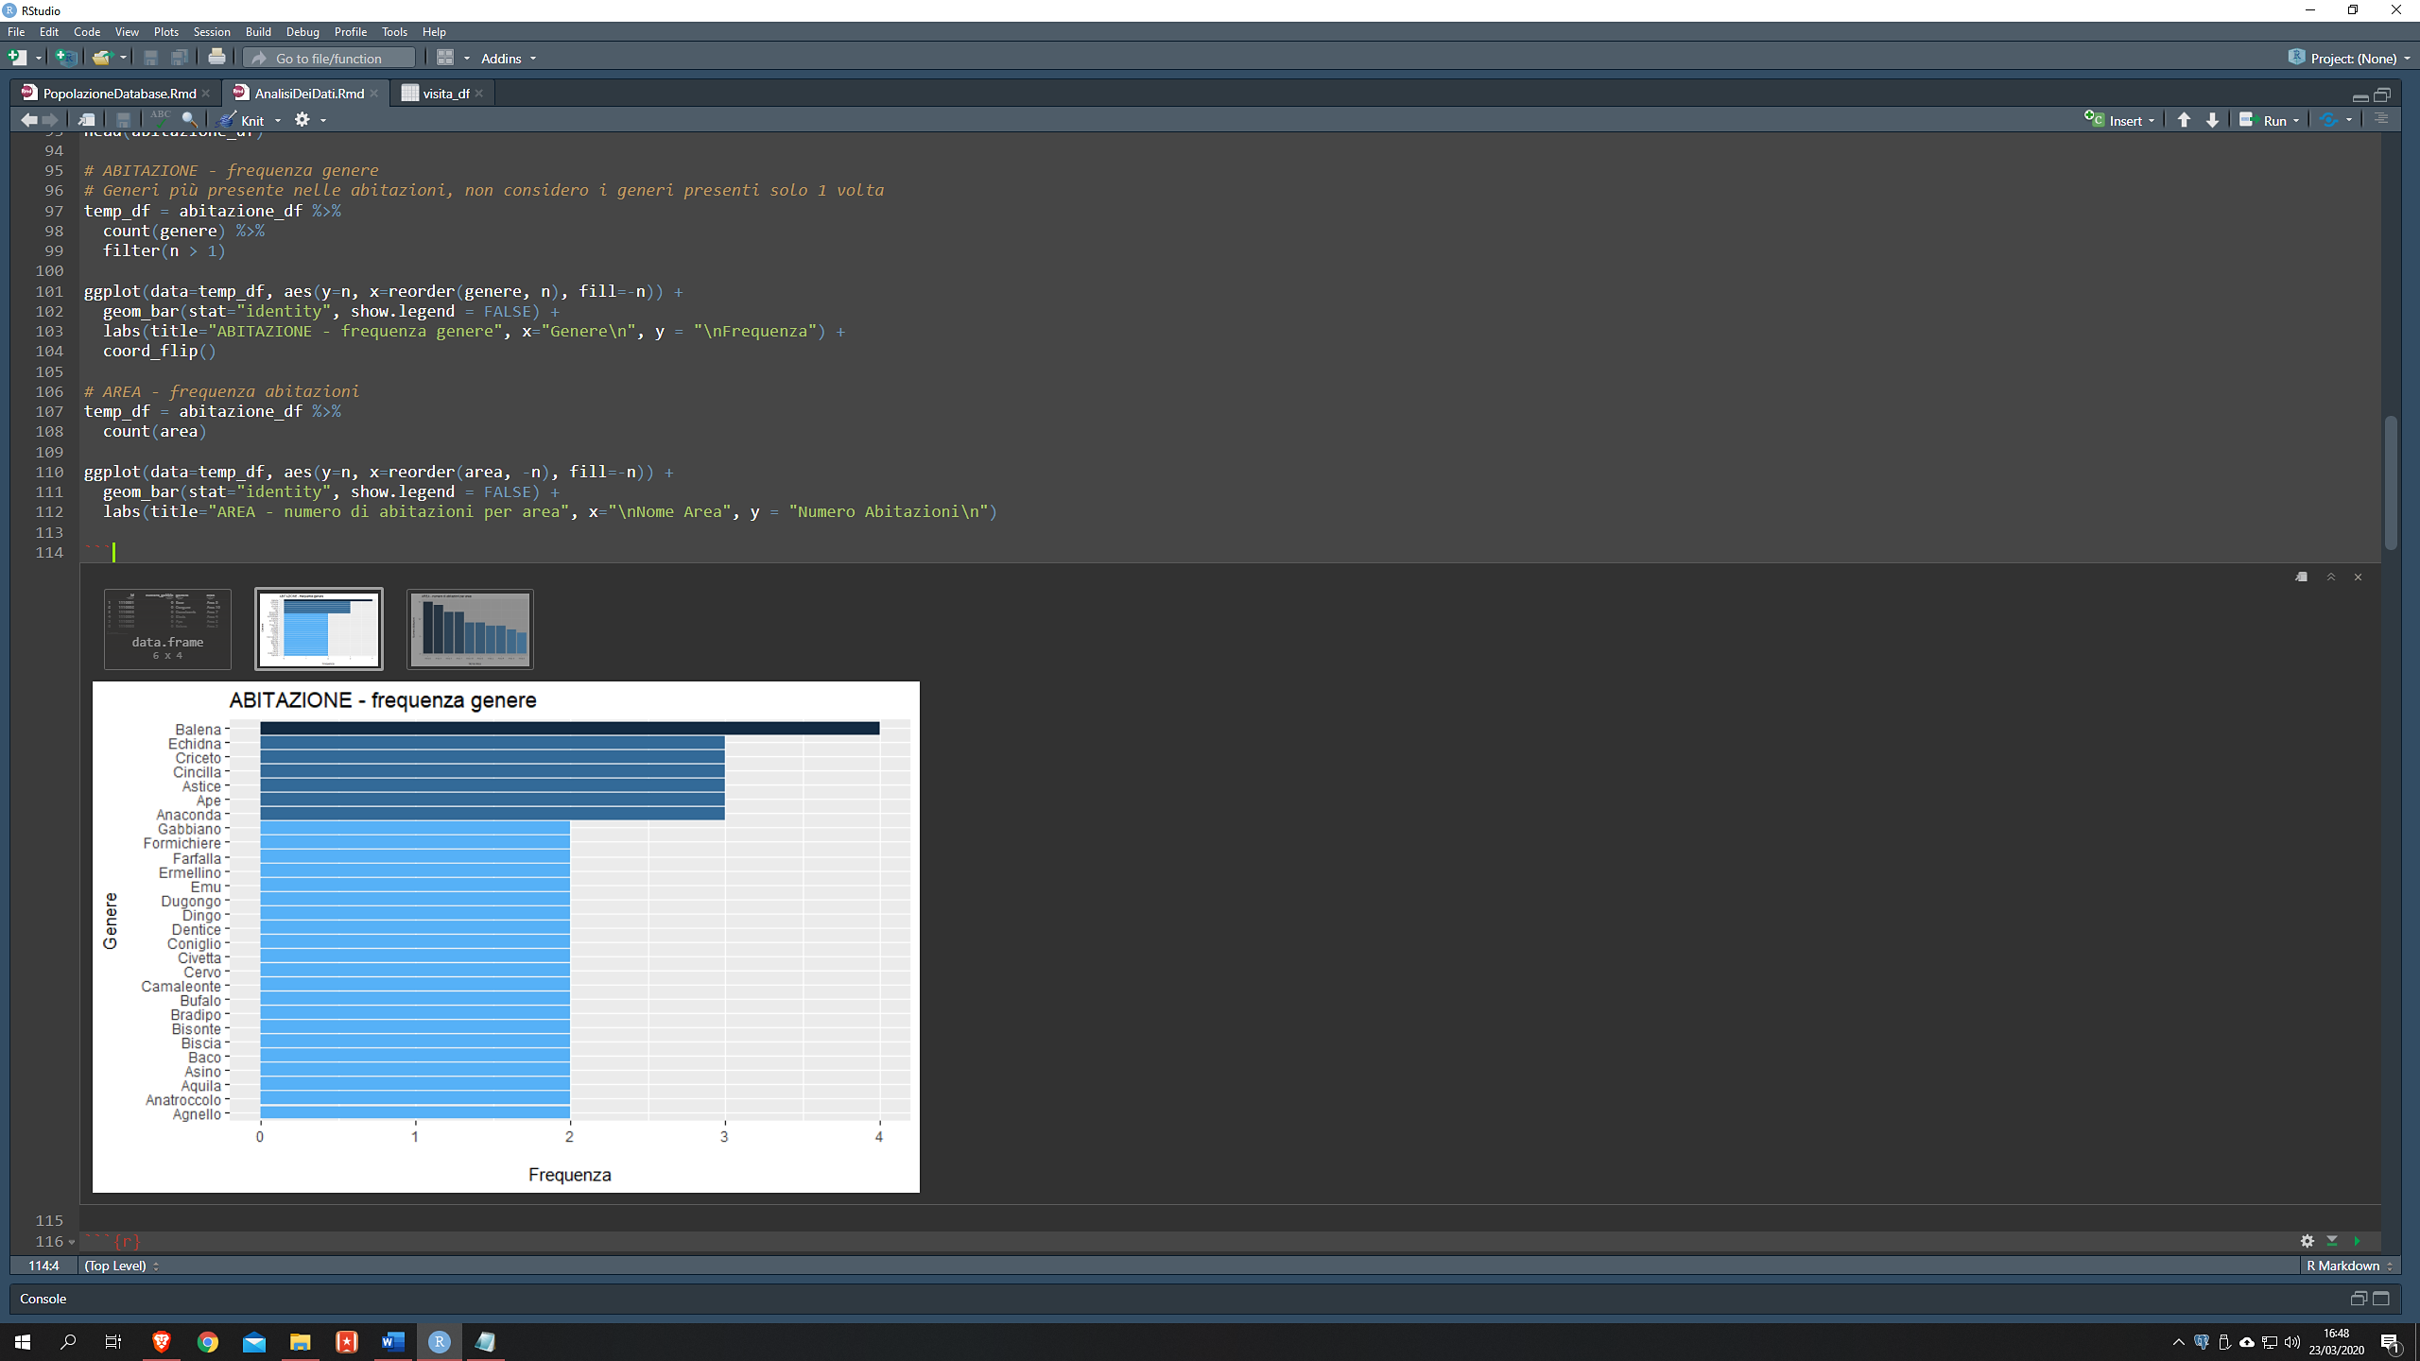



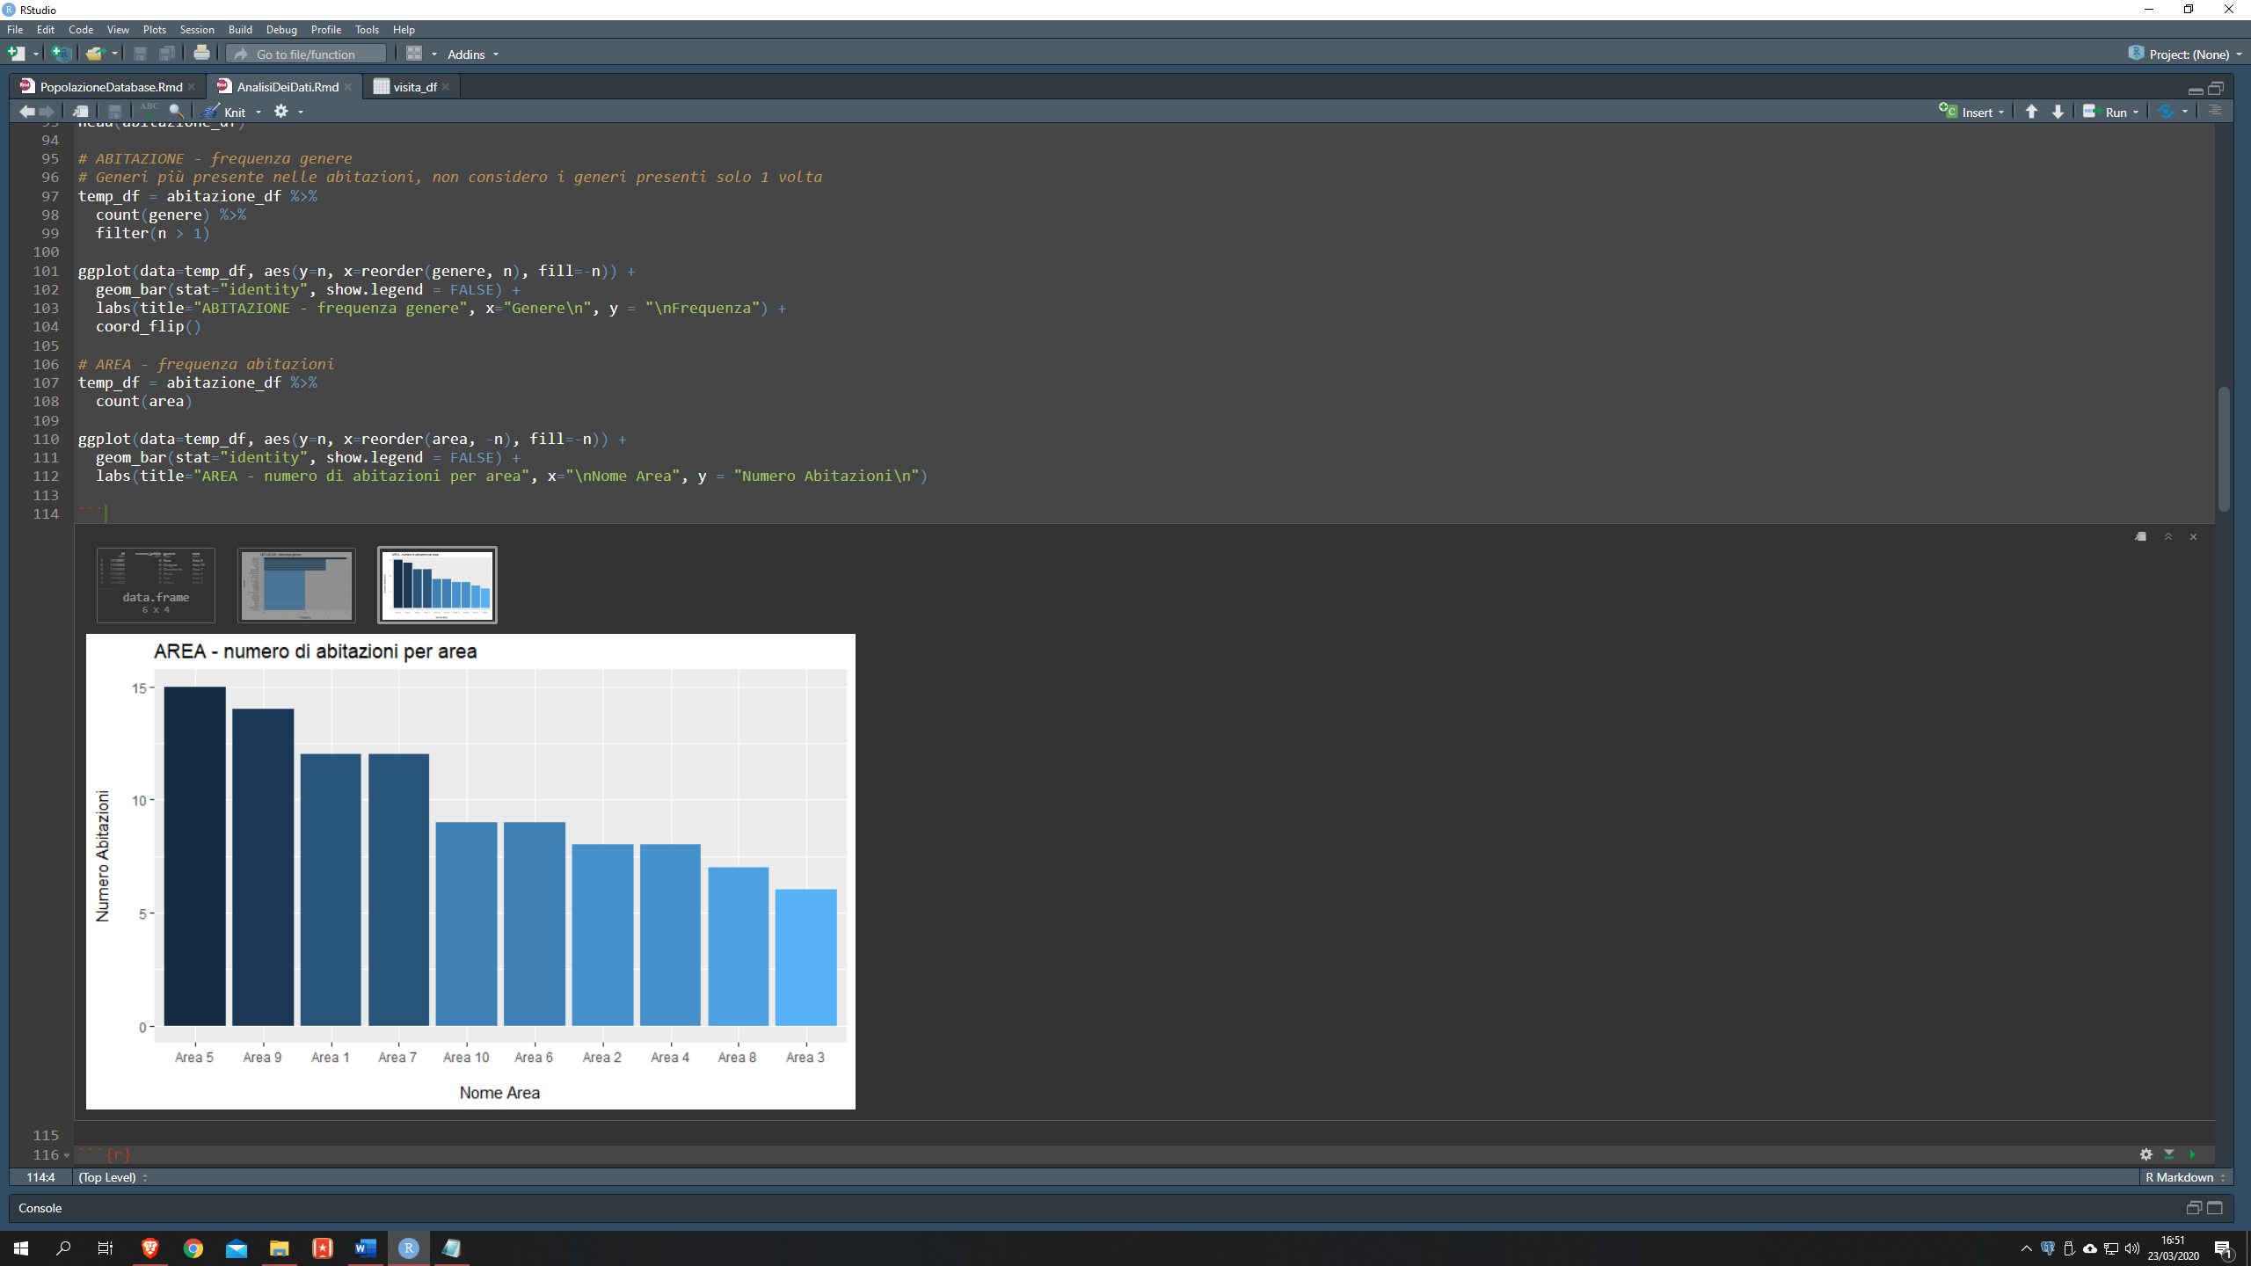

**Esemplari**

Analisi sul sesso degli esemplari. Come si nota dai grafici, il numero di esemplari maschili e femminili è bilanciato all’interno dello zoo.

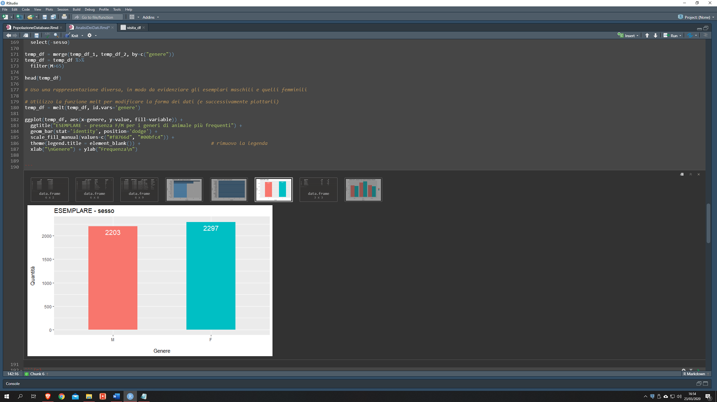 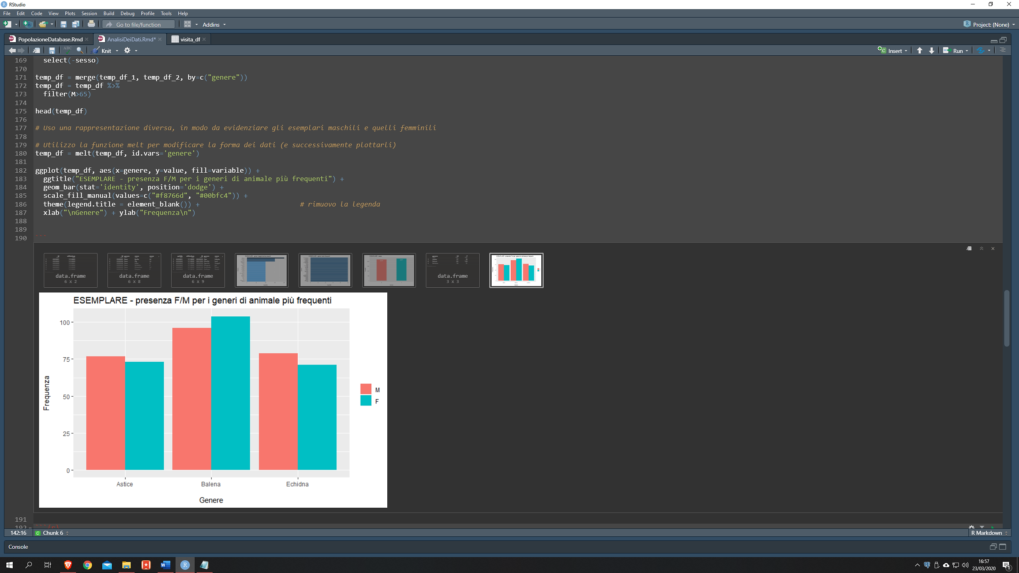

**Addetti pulizie e veterinari**

Segue il calcolo dell’istogramma e della densità degli stipendi degli addetti alle pulizie e dei veterinari.

